说 明 书

**一种基于稀有类的充电用户行为分析方法及装置**

**技术领域**

本发明属于信息技术邻域，尤其涉及一种基于**稀有类的充电用户行为分析方法及装置**。

**背景技术**

在关乎民信息技术的发展是日新月异的，很多信息系统建设于不同时期，而且又由不同的厂商各自进行设计，使得这些系统的平台往往呈现出异构性，导致了数据的不一致性。如果数据信息得不到有效共享，那么这些独立的数据系统将成为一个个“信息孤岛”；此外，伴随着企业业务的蓬勃发展与信息化程度的不断提高，各应用系统间的数据交换也日渐频繁，会带来这样的问题：不同平台，不同格式的数据源进行数据交换和数据同步的需求越来越广泛。但在数据交换方面，由于没有标准的数据交换与同步工具，要实现数据交换与同步十分困难。因此企业迫切希望集成各个信息中的数据，消除“信息孤岛”，保证信息系统之间信息交换畅通，保障数据传输的一致性和安全性，真正实现数据共享。为此，如何灵活及有效地处理这些异构数据库中的信息，实现异构数据库信息同步成为一个颇受关注的研究问题。

异构数据库系统的异构性主要体现在数据库系统的各个节点上采用不完全相同的硬件平台、操作系统和数据库系统，可概括为计算机体系结构的异构、操作系统的异构和DBMS的异构这三个方面。

各个参与的数据库分别运行在大型机、小型机、工作站、PC或嵌入式系统这些不同体系结构的计算机中称之为计算机体系结构的异构。

各个数据库系统运行于Unix, Windows NT, Linux等不同的操作系统中被看作是基础操作系统的异构。

DBMS的异构按照数据库模型可以分为两种：一种是由Oracle、SQL Server等几种不同的数据库但同为关系型数据库系统构成；另一种是由不同数据模型的数据库，如关系、模式、层次、网络、面向对象、函数型数据库共同组成的一个异构数据库系统。DBMS的不同主要表现在表达结构和限制以及语义这两个方面。表达结构和限制方面：不同的数据模型提供不同的结构原语，例如相同的信息在关系模型中用关系表达，而在网络模型中用记录类型表达；不同的数据模型可能支持不同的限制，不同的数据模型通常对应不同的数据库语言，即使数据模型相同也可以有不同的语言。数据语义方面：包括数据逻辑表示和数据库互操作两方面，其中数据逻辑表示涉及到所使用的数据模式以及数据类型等。

目前的同步方法的缺陷在于硬件、网络或数据库出现故障时，不能保证数据库数据同步的可靠性和可用性。

中国发明专利（公开号102063502A）公开了一种实现异构数据库数据同步的方法。其中异种数据库包括数据库A和数据库B，数据库A是用户应用所使用的数据库，数据库访问接口使用JDBC接口，数据库B是进行数据同步的目的数据库；还包括符合SUN规范的JDBC驱动AB，所述驱动AB包含A的JDBC驱动包和B的JDBC驱动包；对驱动AB上的函数调用都被原样传递给数据库A的JDBC驱动，而对数据库有更改的函数调用，则经过sql语法映射转换后，再传递给数据库B的JDBC驱动。该方法的缺点是：当某一数据库出现故障时，异构数据库同步方法会失效。

中国发明专利（公开号102129478A）公开了一种数据库同步方法及系统。该方法包括：实时捕捉源数据库中数据的变化信息及该数据变化对应的事务，并将捕捉到的变化信息及事务保存到中间数据库中；根据中间数据库中保存的变化信息确定需要同步的目标数据库；将所述变化信息转换为对应所述目标数据库的目标数据；将对应同一事务的所有目标数据同时更新到所述目标数据库中。利用本发明，可以实现不同类型的数据库以及异构数据表之间的数据同步，降低同步过程对系统资源的消耗，保证同步过程的可靠性。该方法的缺点是：当硬件或网络出现故障时，不能解决源数据库与目标数据库的一致性。

**发明内容**

本发明的目的在于针对现有技术的不足，提供一种基于对等网络的异构数据库同步方法,数据库同步的各个服务器实体都是对等的，既是信息提供者又是索取者，节点之间通过直接互联实现信息资源的共享，而无需依靠集中式服务器的支持。

区块链是一串使用密码学方法相关联产生的数据块，每一个数据块中包含了一次比特币网络交易的信息，用于验证其信息的有效性（防伪）和生成下一个区块。本发明方法借助区块链技术，记录数据库变更信息，同时记录时间戳，网络上各个节点维护统一的区块链。

如下图1所示，本发明提供的异构数据库同步方法，包括以下步骤：

（1）数据库信息发生变更，反馈给全局代理服务；

（2）全局代理服务把变更的信息广播给各节点中的路由代理；每一笔数据库信息变更记录，必须广播给全局代理管理的所有节点；

（3）通过全局代理服务器，更新各个节点的资源信息；需要把更新的信息，记录时间戳，便更新到区块链中；

全局代理服务器通过对以区块形式存在的一组数据实施随机散列而加上时间戳，并将该随机散列进行广播；每个时间戳应当将前一个时间戳纳入其随机散列值，每一个随后的时间戳都对之前的时间戳进行增强，这样并形成了区块链。

（4）更新各节点的代理同步状态，记录时间戳、待变更的信息，并把更新状态反馈给全局代理。

每一个节点将收到的变更信息纳入一个区块中，当且仅当包含在该区块中的所有变更信息都是有效的且之前未存在过的，其他节点才认同该区块的有效性；其他节点表示接受该区块，而是在跟随该区块的末尾，制造新的区块以延长该链条，而将被接受区块的随机散列值作为先于新区块的随机散列值。

如图2所示，本发明提供的异构数据库同步装置如下：

该装置部署在局域网环境下，每个数据库对应代理层的一个路由节点，该路由节点监测对应数据库的信息变更；全局代理服务记录各个节点的状态，维护数据库变更的区块链。

（1）路由节点：监测数据库是否发生变化，若变化则通知全局代理服务。

（2）全局代理服务：全局代理服务把数据库变更的消息包通知给网络中的每一个路由节点。

**具体实施例**

（1）数据库信息发生变更，反馈给全局代理服务

每一笔数据库信息变更的区块结点结构如下：

|  |  |
| --- | --- |
| 数据项 | 释义 |
| Version | 区块版本号 |
| Previousblockhash | 前一区块的256位HASH值 |
| Nextblockhash | 后一个区块的256位HASH值 |
| Merkleroot | 基于一个区块中所有交易的256位HASH值 |
| Time | 时间戳 |
| Bits | 压缩格式的当前目标HASH值 |
| Confirmations | 区块中数据变更的确认数 |
| Contents | 变更内容 |

（2）全局代理服务把变更信息广播给各节点中的路由代理：每一笔数据库信息变更记录，必须广播给全局代理管理的所有节点。

（3）通过全局代理，更新各个节点的资源信息：需要把更新的信息，记录时间戳，便更新到区块链中。区块链，是个链表结构，区块结点结构即为区块链的结点信息。

（4）更新各节点的同步状态，并记录时间戳、待更新的资源，并把更新状态反馈给全局代理

若节点的信息同步成功，则同步状态为1，否则为0；各节点维护着区块链信息，当节点的区块链信息不完整时，等下次全局代理服务通知更新操作，节点的区块链需要进行同步完成后，再进行下一更新操作。

本发明的有益效果是：

1、异构数据库同步装置：本发明给出了一种异构数据库同步装置，通过去中心化，每个节点自我管理，可以大大提升数据库同步的可靠性和可用性。

2、对等网络方法：本发明给出了一种对等网络方法，并基于区块链技术，拥有完整的数据交换记录，解决了传统中心模式的数据交换的不可追溯。

　　说 明 书 附 图

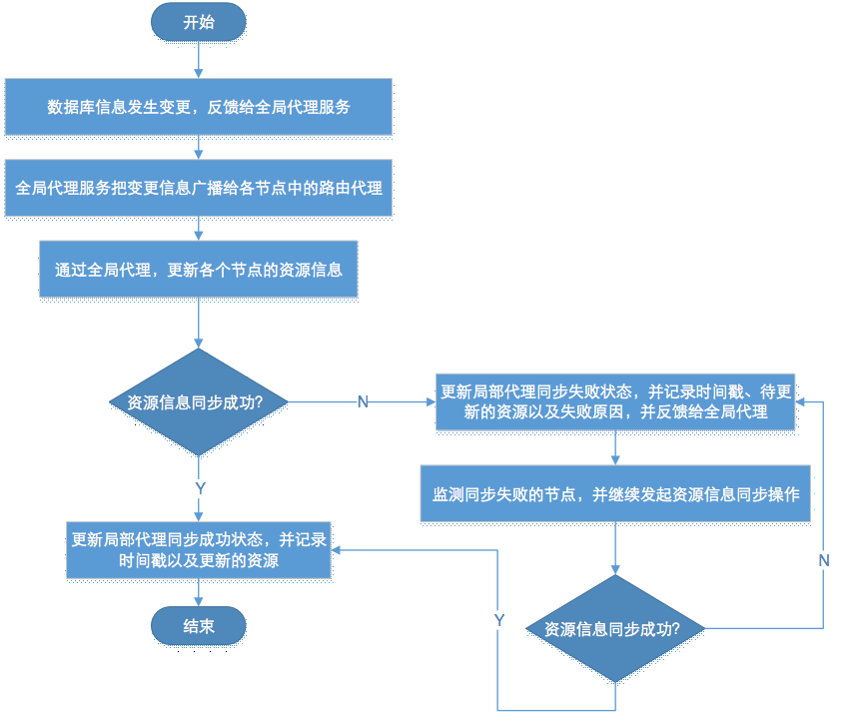

图1 异构数据库同步流程

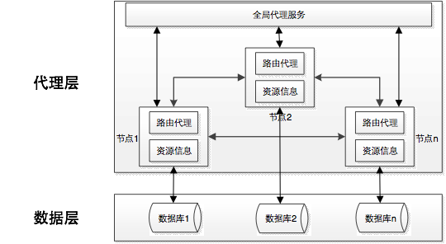

图2 异构数据库同步装置